توازن جسم خاضع لقوتين
Equilibre d’un corps soumis à deux forces

I- Conditions d’équilibre d’un corps sous deux forces
a- activité
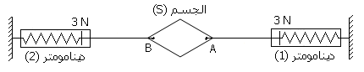
b- observation et interpretation
le corps (s) est en équilibre sous l’action de trois forces : الجسم (s)
- Action du dynamomètre 1 دينامومتر $\vec{F_{1}}$:
- Action du dynamomètre 2 دينامومتر : $\vec{F_{2}}$
- action de la Terre (poids du corps).P :
Le corps (S) est en équilibre sous deux forces $\vec{F_{1}}$ et $\vec{F_{2}}$ car l'intensité du poids du corps (s) est trop faible
c- caracterstiques des forces $\vec{F_{1}}$ et $\vec{F_{2}}$

intensité | Point d’application | Ligne d’action | sens
=3N $F_{1}$ | A | (AB)droite | A vers la droite de | $$\vec{F_{1}}$$
=3N $F_{2}$ | B | (AB)droite | B vers la gauche de | $$\vec{F_{2}}$$
$\vec{F_{1}}$ et $\vec{F_{2}}$ d- représentation de
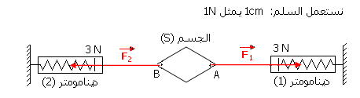
e - Conditions d’équilibre d’un corps sous deux forces
Lorsqu'un objet solide est en équilibre sous l’action de deux forces, ces deux forces ont:
-La même ligne d'action
- Deux sens opposés
- La même intensité
Nous exprimons les conditions d'équilibre par l’écriture:
$\vec{F_{1}}$ = - $\vec{F_{2}}$
II- applcations des conditions d’équilibre d’un corps sous deux forces

1- poids du corps
a- activité
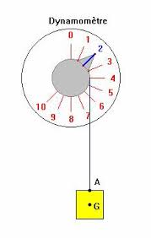
b- observation et conclusion www.pc1.ma
Le corps est en équilibre sous deux forces : F action du dynamomètre et P poids du corps( action de la Terre ).
D’après les conditions d’équilibre d’un corps sous deux forces, ces deux forces ont : la même ligne d’action donc la ligne d’action du poids du corps est verticale, deux sens opposé donc le sens du poids du corps est du haut vers le bas et même intensité indiquée par le dynamomètre.
2- tension d’un ressort
a- activité
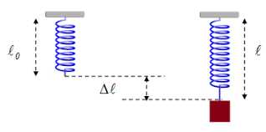
b- observation et conclusion
Le corps est en équilibre sous deux forces : T action du ressort et P poids du corps( action de la Terre ).
D’après les conditions d’équilibre d’un corps sous deux forces, ces deux forces ont : la même ligne d’action donc la ligne d’action la tension du ressort est verticale, deux sens opposé donc le sens de la tension du ressort est du bas vers le haut et même intensité qui est celle du poids avec T=K.∆L et K représente la raideur صلابة du ressort et ∆L représente l’allongement du ressort.
3- poussée d’archimède
a- activité

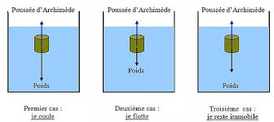
b- observation et conclusion
Le corps est en équilibre sous deux forces : F action du liquide (poussée d’Archimède) et P poids du corps (action de la Terre).
D’après les conditions d’équilibre d’un corps sous deux forces, ces deux forces ont : la même ligne d’action donc la ligne d’action la poussée d’Archimède est verticale, deux sens opposé donc le sens de la poussée d’Archimède est du bas vers le haut et même intensité celle du poids du corps.

